Předkládá: Mgr. Jiří Pospíšil,
1. náměstek primátora

Zpracoval(i): Mgr. Alexandra Klímková,
vedoucí Odboru správy a údržby
majetku města

Bc. Vladimír Hofman,
vedoucí oddělení nakládání
s majetkem města Odboru SÚMM

Zasedání Zastupitelstva města Prostějova
konané dne 23. 11. 2021

Schválení výkupu pozemku p.č. 6356/2 v k.ú. Prostějov a rozpočtové opatření kapitoly 50 – správa a nakládání s majetkem města (výkupy pozemků pro „Jižní prstenec“)

Návrh usnesení:

Zastupitelstvo města Prostějova
s c h v a l u j e
z důvodů uvedených v důvodové zprávě k materiálu:
- výkup pozemku p.č. 6356/2 – orná půda o výměře 5.000 m² v k.ú. Prostějov od spoluvlastníků tohoto pozemku do vlastnictví Statutárního města Prostějova za kupní cenu ve výši 480 Kč/m², tj. celkem 2.400.000 Kč, za následujících podmínek:
- splatnost kupní ceny do 14 dnů po provedení vkladu vlastnického práva dle kupní smlouvy do katastru nemovitostí,
- správní poplatek spojený s podáním návrhu na povolení vkladu vlastnického práva do katastru nemovitostí uhradí Statutární město Prostějov,
- rozpočtové opatření, kterým se
- zvyšuje rozpočet výdajů
Kapitola | ODPA | Pol | ZP | UZ | Organizace | O hodnotu v Kč
00000000050 | 006409 | 6130 |  | 1 | 0500564000000 | 2.402.000
zvýšení pol. 6130 – pozemky; výkupy pozemků pro "Jižní prstenec" (kupní cena a správní poplatek spojený s podáním návrhu na povolení vkladu vlastnického práva do katastru nemovitostí)
- snižuje stav rezerv města
Kapitola | ODPA | Pol | ZP | UZ | Organizace | O hodnotu v Kč
00000000070 |  | 8115 |  | 1 | 0700000000000 | 2.402.000
snížení pol. 8115 - Fond rezerv a rozvoje

P o d p i s y
Předkladatel | Mgr. Jiří Pospíšil, 1. náměstek primátora | 04.11.2021 | Mgr. Pospíšil, v.r.
Za správnost | Mgr. Alexandra Klímková, vedoucí Odboru správy a údržby majetku města | 04.11.2021 | Mgr. Klímková, v.r.
Zpracovatel | Bc. Vladimír Hofman, vedoucí oddělení nakládání s majetkem města Odboru SÚMM | 04.11.2021 | Bc. Hofman, v.r.
Důvodová zpráva:

Problematika výkupu pozemků pro vytvoření rozsáhlého pásu zeleně na jihu města je na Odboru správy a údržby majetku města (dále také jen „OSÚMM“) řešena od ledna 2019 na základě úkolu z Rady města Prostějova. Na dané území označované zjednodušeně pojmem „Jižní prstenec“ byla Odborem územního plánování a památkové péče zpracovaná územní studie, v rámci které činí rozloha řešeného území přes 30 ha. Řešené území je přibližně ohraničeno ze západu ulicí Čechovická, z východu ulicí Brněnská, v šířce pásu ohraničeného ulicí Jaroslava Kaštila až po ulici Za Určickou. V tomto území je dotčeno cca 60 pozemků různých vlastníků v katastrálních územích Prostějov, Krasice a Čechovice u Prostějova. Následně došlo ke zpřesnění výstupů této studie se zmenšením plochy potřebných pozemků na 12 ha a rozdělením návrhu realizace výkupů pozemků do tří etap. V této fázi bylo OSÚMM uloženo, aby oslovil všechny vlastníky pozemků v celém rozsahu záměru s tím, že následně provede vyhodnocení reakcí vlastníků a detailněji bude jednat o výkup pozemků I. etapy. Před vlastním oslovením vlastníků pozemků byl u soudního znalce objednán propočet cen na stanovení obvyklé ceny pozemků (obdobným způsobem bylo postupováno při oslovení vlastníků pozemků v rámci přípravy stavby Severního obchvatu). Po jeho zpracování (zpracován dne 09.09.2019) byli v průběhu měsíce září 2019 osloveni všichni vlastníci pozemků v celém rozsahu plánovaného záměru. Průběžně jsou získávána stanoviska jednotlivých vlastníků. Z dosud získaných údajů je však zřejmý minimální zájem a ochota vlastníků své pozemky odprodat. Otázkou je samozřejmě výše kupní ceny, která by mohla být vlastníkům nabídnuta. Pokud se má jednat o vysoce prioritní záležitost, bylo vyhodnoceno jako vhodné nastavit cenovou úroveň v adekvátní výši tak, aby byla pro vlastníky pozemků zajímavá a akceptovatelná. Již po prvotních jednáních bylo zřejmé, že představa vlastníků pozemků se pohybuje v rozmezí 500 - 1.000 Kč/m². Většina vlastníků by navíc preferovala prodej celých pozemků, nikoliv pouze částí dotčených uvedeným záměrem. Je třeba brát v úvahu, že vlastníci pozemků jsou si vědomi skutečnosti, že pozemky na Severní obchvat byly vykupovány za kupní cenu ve výši 600 Kč/m², a že v současné době nelze pro uvedený záměr pozemky vyvlastnit.
Dle znalcem zpracovaného propočtu ceny na stanovení obvyklé ceny pozemků byly pro jednotlivé typy pozemků s funkčním využitím dle územního plánu stanoveny různé cenové úrovně jednotkové obvyklé ceny od 65 Kč/m² u plochy užívaných a vedených v ÚP jako plochy zemědělské až po 1.600 Kč/m² pro pozemky ve funkčním celku s rodinným domem. Nejčastěji se jedná o rozmezí od 180 Kč/m² až po 800 Kč/m². Dle názoru OSÚMM však není reálné při vyjednávání s vlastníky pozemků nastavit pro každý jednotlivý pozemek cenovou úroveň v jiné výši. Naopak je třeba v zájmu zachování jednotného přístupu ke všem vlastníkům pozemků dotčených uvedeným záměrem nastavit jednotnou úroveň jednotkové kupní ceny pro vyjednávání.

Porada primátora dne 23.06.2020 projednala materiál s uvedenými informacemi a byl vysloven souhlas s postupem dle návrhu OSÚMM v materiálu, tj. znovu oslovit vlastníky pozemků, kteří mají zájem své pozemky prodat či o převodu uvažují s konkrétní nabídkou na odkup s tím, že jim bude nabídnuta kupní cena v jednotné výši 500 Kč/m² za dotčené části pozemků nebo variantně ve výši 300 Kč/m² za celé pozemky (pokud se část nachází mimo dotčené území), a následně po obdržení reakcí vlastníků na tuto konkrétní nabídku pak předložit materiál orgánům SMPV.

Aktuálně se na Odbor správy a údržby majetku města obrátil zástupce spoluvlastníků pozemku p.č. 6356/2 v k.ú. Prostějov s návrhem na odkup předmětného pozemku dle navržené cenové strategie. Spoluvlastníky předmětného pozemku jsou fyzické osoby, které dlouhodobě pobývají v Austrálii, přičemž každá z obou spoluvlastníků vlastní spoluvlastnický podíl o velikosti 1/2. Vzhledem k tomu, že se celý pozemek nachází v zájmové ploše Jižního prstence (celý pozemek je určen k výkupu dle zpřesněné studie), jsou spoluvlastníci ochotni předmětný pozemek odprodat za navrženou kupní cenu 500 Kč/m². Pokud by se však kupní smlouvu podařilo uzavřít ještě v letošním roce, jsou spoluvlastníci ochotni pozemek prodat za kupní cenu ve výši 480 Kč/m². Na nižší cenu nehodlají přistoupit.
Záležitost je řešena pod SpZn.: OSUMM 62/2019.

Stanoviska odborů MMPv (subjektů):

1. Odbor územního plánování a památkové péče sděluje, že pozemek p.č. 6356/2 v k.ú. Prostějov se nachází z části v ploše rekreace na plochách přírodního charakteru (RN) a z části v ploše veřejných prostranství (PV), ve které je navržena cyklistická komunikace. Celý pozemek je součástí záměru Jižní park – jižní prstenec. K výkupu pozemku p.č. 6356/2 v k.ú. Prostějov z hlediska funkčního využití pozemků dle platného Územního plánu Prostějov, nemá OÚPPP připomínky.

2. Odbor rozvoje a investic doporučuje výkup předmětného pozemku. V rámci uvažovaného pozemku je navržena jak cyklistická stezka směrem na Určice, tak uvažovaný Jižní prstenec.

3. Odbor životního prostřední doporučuje odkup předmětného pozemku.

4. Odbor dopravy nemá námitek k výkupu pozemku p.č. 6356/2 v k.ú. Prostějov, který se nachází v ploše Jižního prstence.

Rada města Prostějova dne 19.10.2021 usnesením č. 1899 doporučila Zastupitelstvu města Prostějova z důvodů uvedených v důvodové zprávě k materiálu:
- schválit výkup pozemku p.č. 6356/2 – orná půda o výměře 5.000 m² v k.ú. Prostějov od spoluvlastníků tohoto pozemku do vlastnictví Statutárního města Prostějova za kupní cenu ve výši 480 Kč/m², tj. celkem 2.400.000 Kč, za následujících podmínek:
- splatnost kupní ceny do 14 dnů po provedení vkladu vlastnického práva dle kupní smlouvy do katastru nemovitostí,
- správní poplatek spojený s podáním návrhu na povolení vkladu vlastnického práva do katastru nemovitostí uhradí Statutární město Prostějov,
- schválit rozpočtové opatření, kterým se
- zvyšuje rozpočet výdajů
Kapitola | ODPA | Pol | ZP | UZ | Organizace | O hodnotu v Kč
00000000050 | 006409 | 6130 |  | 1 | 0500564000000 | 2.402.000
zvýšení pol. 6130 – pozemky; výkupy pozemků pro "Jižní prstenec" (kupní cena a správní poplatek spojený s podáním návrhu na povolení vkladu vlastnického práva do katastru nemovitostí)
- snižuje stav rezerv města
Kapitola | ODPA | Pol | ZP | UZ | Organizace | O hodnotu v Kč
00000000070 |  | 8115 |  | 1 | 0700000000000 | 2.402.000
snížení pol. 8115 - Fond rezerv a rozvoje

5. Stanovisko předkladatele:
S ohledem na výše uvedené skutečnosti Odbor správy a údržby majetku města nemá námitek ke schválení výkupu pozemku p.č. 6356/2 v k.ú. Prostějov za navržených podmínek dle bodu 1. návrhu usnesení, včetně rozpočtového opatření na zajištění finančního krytí úhrady kupní ceny ještě v letošním roce dle bodu 2. návrhu usnesení. Umístění pozemku a jeho budoucí využití ve veřejném zájmu lze dle názoru OSÚMM považovat za důležité zájmy obce, kterými je možno odůvodnit jeho výkup včetně sjednání výše kupní ceny. Pro případ, že by se kupní cenu nepodařilo vyplatit v letošním roce dle navrženého rozpočtového opatření, bude s tímto výdajem počítáno v rámci návrhu rozpočtu města na rok 2022.
Předkládané rozpočtové opatření má vliv na rozpočet města. Dle výše uvedeného návrhu dojde ke snížení finančních prostředků ve Fondu rezerv a rozvoje o částku 2.402.000 Kč a současně ke zvýšení finančních prostředků výdajů u kapitoly 50 – správa a nakládání s majetkem města o částku 2.402.000 Kč.
Odbor správy a údržby majetku města upozorňuje na skutečnost, že předmětný pozemek je propachtován společnosti STATEK Prostějov s.r.o. za účelem provozování zemědělské výroby na dobu neurčitou s tříletou výpovědní lhůtou, a dále na skutečnost, že se na tomto pozemku nachází sdělovací vedení, vedení VN a vodovod včetně jejich ochranných pásem.

Materiál byl předložen k projednání na schůzi Finančního výboru dne 16.11.2021.

Důvodová zpráva obsahuje stanoviska dotčených odborů MMPv (subjektů)
Odbor MMPv (subjekt) |  | Stanovisko ze dne | Resumé
1. | OÚPPP | 11.10.2021 | nemá připomínky
2. | ORI | 06.10.2021 | doporučuje
3. | OŽP | 05.10.2021 | doporučuje
4. | OD | 05.10.2021 | nemá námitek
5. | OSÚMM | 04.11.2021 | nemá námitek

Osobní údaje fyzických osob jsou z textu vyjmuty v souladu s příslušnými ustanoveními zákona č.101/2000 Sb., o ochraně osobních údajů a o změně některých zákonů, ve znění pozdějších předpisů. Úplné znění materiálu je v souladu s příslušnými ustanoveními zákona č. 128/2000 Sb., o obcích (obecní zřízení), ve znění pozdějších předpisů k nahlédnutí na Magistrátu města Prostějova

Přílohy:
situační mapa – příloha č. 1
mapa se zpřesněným rozsahem pro výkup – příloha č. 2

Příloha č. 1
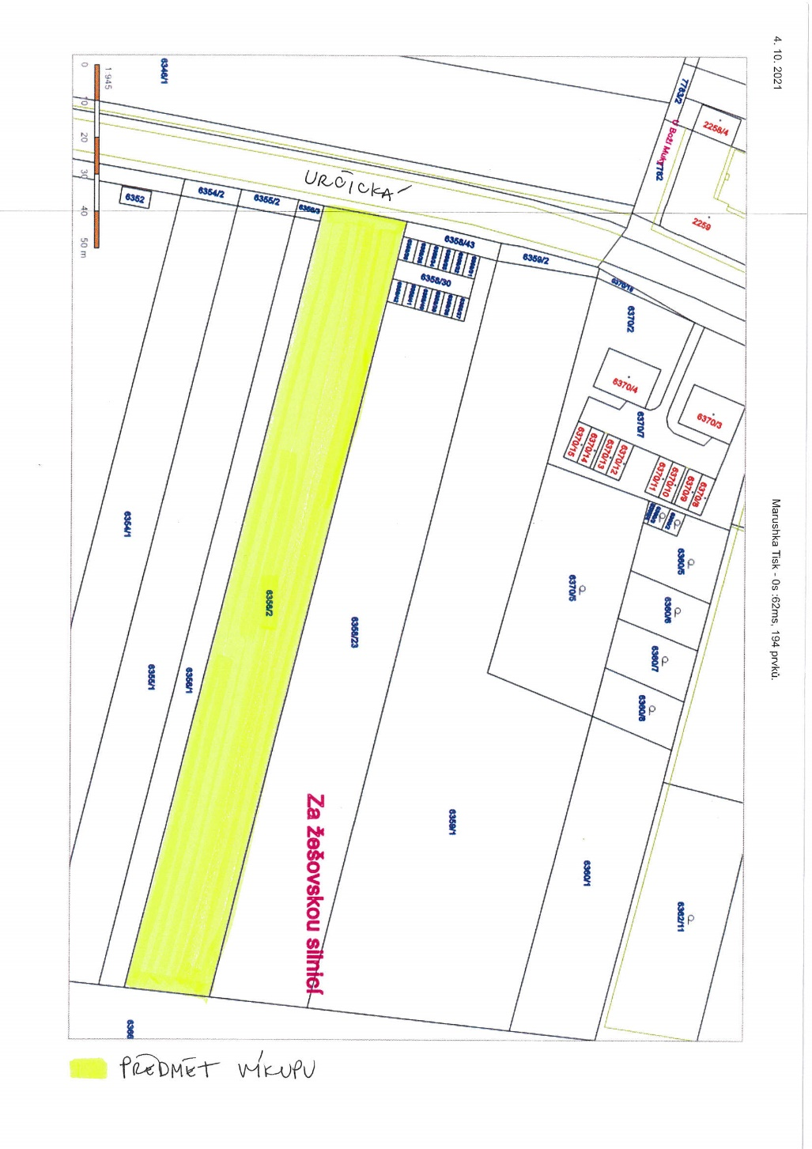
Příloha č. 2
